ESTADO DE SANTA CATARINA
PREFEITURA MUNICIPAL DE GUARAMIRIM
HOSPITAL MUNICIPAL SANTO ANTÔNIO

CHAMAMENTO PÚBLICO PARA COTAÇÃO DE PREÇOS
DISPENSA DE LICITAÇÃO Nº 01/2025 – HSA

Dispensa de licitação: 01/2025 – HSA

Objeto: DISPENSA DE LICITAÇÃO PARA CONTRATAÇÃO DE EMPRESA ESPECIALIZADA PARA PRESTAÇÃO DE SERVIÇOS DE SEGURANÇA E SAÚDE DO TRABALHO, PARA ELABORAÇÃO E GESTÃO DE LAUDOS E PROGRAMAS SST (LTCAT, PGR, PCMSO E ESOCIAL) PARA SUPRIR AS NECESSIDADES DO HOSPITAL MUNICIPAL SANTO ANTÔNIO DE GUARAMIRIM (SC).

Envio das Propostas: até XX/XX/2025 às 15h00

O HOSPITAL MUNICIPAL SANTO ANTÔNIO, autarquia municipal, no uso de suas atribuições legais, considerando a necessidade de promover processos transparentes em face das contratações diretas por meio de dispensa de licitação, com fundamento no Art. 75, II da Lei n° 14.133/2021, torna público que realizará chamamento público para convocação de fornecedores para apresentação de proposta para aquisição supracitado, conforme especificações e quantidades estabelecidas abaixo:

Item | Produto - Descrição | Unid | Qtdade | Valor | Valor Total
1 | Gestão de Laudos e Programas SST (LTCAT, PGR, PCMSO e eSOCIAL) | MÊS | 12 | 1.100,00 | 13.200,00
 |  |  |  |  | Total:
 |  |  |  |  | R$13.200,00

As propostas deverão ser encaminhadas pelo aplicativo Guaramirim na Mão, opção “Dispensa de Licitação”, preenchendo o formulário “Cotação de preços de Dispensa de Licitação” disponível no aplicativo.

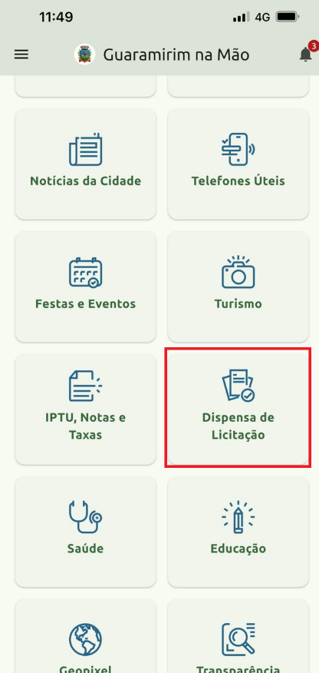
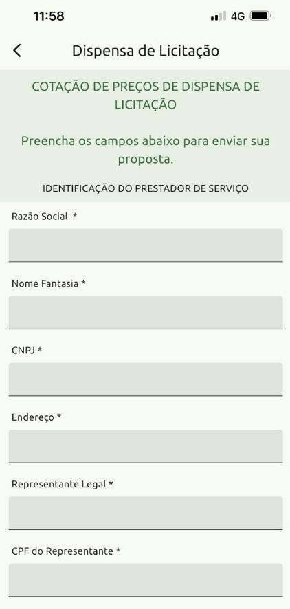

AOS INTERESSADOS:

A proposta deverá conter minimamente:
- CNPJ e Razão Social do estabelecimento/empresa/prestador;
- Endereço completo do estabelecimento/empresa/prestador;
- Telefone de contato;
- E-mail;
- Prazo de validade da proposta no mínimo 60 dias;
- Nome e assinatura do representante e/ou responsável pela proposta de preços apresentada;
- Todos os produtos propostos deverão conter a indicação de marca e modelo ofertado e atender à descrição e especificações contidas no Termo de Referência (Anexo I);

Para todos os preços e valores propostos, devem estar inclusos os custos, impostos e fretes.

Guaramirim (SC), XX de XXXXXX de 2025.

ADRIANO MARCEL ZIMMERMANN
Prefeito Municipal

ANEXO I

TERMO DE REFERÊNCIA

Obs.: Os interessados deverão retirar cópia do Termo de Referência no web site do Município de Guaramirim, https://guaramirim.atende.net/autoatendimento/servicos/consulta-de-licitacoes/detalhar/1 no mesmo local de download do Edital.

